姓 名 | 黎璇 | 性 别 | 女 | 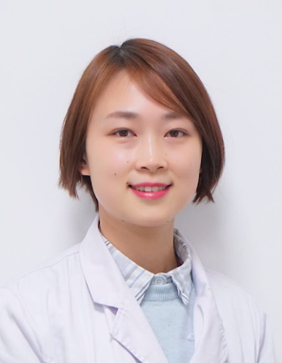
学 历 | 研究生 | 专 业 | 小儿心血管内科
职 称 | 副主任医师 | 来院工作时间 | 2008.08
专业方向  在研课题 | 擅长儿内科常见疾病及小儿心血管常见疾病的诊治，如：川崎病、先天性心脏病、小儿心律失常、晕厥及高血压的诊治。  课题：  （1）主持：国家自然科学基金青年项目(81900450)，T细胞异常活化致川崎病血管炎的新机制:USF2调控NFAT2信号通路，2020.01-2022.12，21万元，结题。  （2）参与: 国家自然科学基金青年项目(82171797)，靶向去泛素化酶USP5调控冠状动脉内皮细胞中钙调蛋白受体RAGE信号通路干预川崎病血管炎性损伤的机制及策略研究，2022.01-2025.12，54万元，在研。
获奖情况 | （1）支持向量机方法预测川崎病丙种球蛋白无反应，2019年，江苏省医学新技术奖，二等奖，黎璇，钱为国，周万平。  （2）SVM模型在川崎病丙种球蛋白无反应高危预警中的应用，2020年，苏州市医学新技术引进奖一等奖，黎璇，吕海涛，曹磊。
自我介绍 | 本人毕业于苏州大学， 2008年至今工作于苏州大学附属儿童医院心内科，具有丰富的儿内科疾病诊治经验，专注于先天性心脏病、心律失常、心功能不全、川崎病、晕厥等疾病的临床救治。同时，对教学工作充满热情，希望能为医学教育工作添砖加瓦。
儿科临床医学院临床医学（儿科医学）专业本科生
导 师 简 介 表

